FASES REQUERIMIENTO DE SOFTWARE

1. DESCRIPCION GENERAL DEL REQUERIMIENTO 2
2. FASE DE FORMALIZACIÓN 3
3. ANALISIS DE REQUISITOS Y REQUERIMIENTOS 4
5. LEVANTAMIENTO DEL REQUERIMIENTO DETALLADO 8
6. DISEÑO DE LA ARQUITECTURA DE SOLUCION 10

DESCRIPCION GENERAL DEL REQUERIMIENTO

PROYECTO | Abogabot
Nombre Requerimiento: | Formulario para pago
Fecha Solicitud: | 25/02/2022
Responsable(s) Solicitud: | Héctor Carlos Oseguera Mendoza
Dependencia(s) Solicitante: | Gerencia de Producto
Responsable Funcional designado por el equipo de desarrollo de software: | Juan Alberto Pérez Chávez

FASE DE FORMALIZACIÓN

Descripción de la Solicitud
Usuario Solicitante
Requerimos registrar la información de clientes que quieren que nuestro despacho de abogados procese y los ayude con sus demandas.
Necesitamos procesar el pago del cliente para poder empezar a procesar y darle seguimiento a su demanda.
Líder Funcional
Crear formulario para registro de datos de cliente de despacho de abogados “ABogabot”.
Registrar datos de pago para procesar y proceder al seguimiento de la demanda.

FIRMAS DE ACEPTACIÓN:

________________________________ _______________________________
Nombre Responsable Solicitud Nombre Líder OTI
Dependencia Solicitante Oficina Tecnologías de la Información

ANALISIS DE REQUISITOS Y REQUERIMIENTOS

Fecha Inicio | 25/02/2022 |  | Fecha Final | 25/03/2022
Modelamiento de Negocio
Especifique un diagrama de negocio que permita entender con claridad que parte del negocio se incluye o se modifica con la solución del requerimiento.
Se sugiere para esta tarea utilice diagramas BPM, diagramas de actividades, o diagramas ad hoc (boceto).
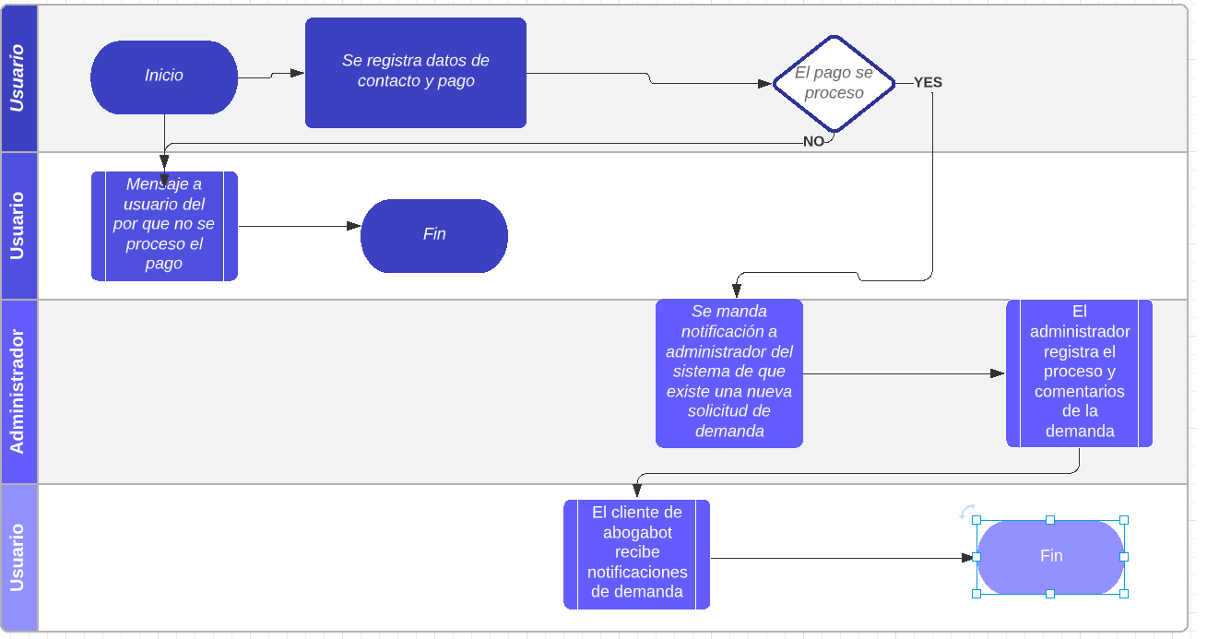
Términos de Referencia
Alcance de la solución | Formualrio de registro de usuario  Formulario para registro de demanda y para proceso de pago
Requerimientos Funcionales y criterios de aceptación y | El usuario deberá registrarse en el sistema y registrar un formulario con datos personales.  El usuario deberá llenar un formulario para registro de demanda y procesamiento de pago.
Requerimientos no Funcionales y de calidad | EL desarrollo deberá contar con las mejores prácticas de seguridad de la información y protección de datos personales.  ISO 27701 – Gestion de la Privacidad de la Información.
Interesados en la solución
  Nombre/Rol/Perfil | Descripción
  Asigne un rol o nombre que permita identificar un interesado que participa dentro de la solución adelantada | Describa y justifique de qué manera participa el interesado dentro de la solución adelantada.
Precondiciones | Defina una lista de condiciones que deben cumplirse antes de iniciar con la solución
Requisitos Técnicos | Tipo de Desarrollo | Web Escritorio Móvil Servicio Web  Servicio Windows Otro:__________________
Requisitos Técnicos | Base de Datos | Oracle  SQL Server  MySQL  MongoDB  Otro:__________________ |  |  | Versión  _______  _______  8.0____  _______  _______  _______
Requisitos Técnicos | Lenguaje | C#  VB  PHP  Java  JavaScript  Otro:___________________ |  |  | Versión  _______  _______  _8.0___  _______  _ES6__  _______  _______
Viabilidad Técnica | Luego de adelantado el análisis de los requisitos y requerimientos es viable proponer una solución técnica para esta solicitud: SI (x ) NO ( )

FIRMAS DE ACEPTACIÓN:
Nombre | Dependencia | Teléfono | Firma
José Ruelas Chávez | Dirección de TI
María Fernanda Murguía | Dirección General
- FASE DE PLANEACIÓN Y GERENCIA DEL PROYECTO

Responsable |  |  |  |  | Fecha
Plan estratégico de fases del proyecto
N° | Nombre Etapa | Actividad |  | Rol Responsable |  | Fecha Inicio | Fecha Fin | Comentarios
1 | Planeación | Restricciones de negocio |  | Miguel Ornelas |  | 25/02/2022 | 03/03/2022
2 | Diseño de Interfaz y experiencia de usaurios | UX/UI |  | Jorge Olalde |  | 02/03/2022 | 09/03/2022
3 | Desarrollo | Codificación de la solución |  | Eduardo Mendoza |  | 10/03/2022 | 17/03/2022
4 | Pruebas e implementación |  |  | Negocios y TI |  | 17/03/2022 | 25/03/2022
Diagrama de planeación

NOTA: Las fechas de planeación establecidas en este documento son aproximadas y estarán sujetas a modificaciones que surjan por control de cambios u otros factores.

FIRMAS DE ACEPTACIÓN:
Nombre | Dependencia | Teléfono | Firma
José Ruelas Chávez | Dirección de TI
María Fernanda Murguía | Dirección General

LEVANTAMIENTO DEL REQUERIMIENTO DETALLADO

Las historias de usuario deben ser independientes y debidamente identificadas; deben corresponder a una única funcionalidad y deben ser cortas y concisas
HISTORIAS DE USUARIO
Nº. |  | Identificador único de la historia de usuario
Titulo |  | Titulo claro y especifico que define la fase o historia de usuario para el requerimiento
Fecha |  | DD/MM/YYYY
Estimación |  | Peso dado por un numero entre 1 y 100 acotado por la serie Fibonacci
Característica/Funcionalidad
Yo como usuario quiero registrar mis datos personales para crear una cuenta

Yo como usuario quiero llenar un formulario para registrar mi demanda y procesar el pago para inicir el seguimiento.

Yo como administrador quiero recibir notifcacion de una solicitud de demanda.

Yo como usuario quiero registrar el seguimiento de la demanda.

Razón/Resultado
Con la finaliad de tener datos del usuario de abogabot y poder saber a quien pertenece la demanda, asi como poder procesar el pago.

Criterios de Aceptación
Nº | Titulo |  | Contexto |  |  | Evento
1... | El usuario es capaz de crear cuenta, registra demanda y procesar pago. |  | El usuario desea que abogabot procese y le de seguimiento a su demanda, por lo que es necesario registrarse en el sistema de Abogabot |  |  | Al registrarse el usuario y procesar pago.
n…
Firmas de aceptación
Nombre |  |  |  | Dependencia | Teléfono |  | Firma

DISEÑO DE LA ARQUITECTURA DE SOLUCION

En caso de que existan excepciones asociadas a la arquitectura de referencia se debe incluir su correspondiente justificación en las vistas que aplique.

Fecha | 25/02/2022
Vista Lógica
Se puede utilizar alguno de los siguientes diagramas UML: Diagrama de Clase, Diagrama de Comunicación, Diagrama de Secuencia.

Si utiliza convenciones para diagramas Ad hoc, por favor describirlas aquí
Vista de Implementación
Se puede utilizar alguno de los siguientes diagramas UML: Diagrama de componentes o diagrama de Paquetes

Si utiliza convenciones para diagramas Ad hoc, por favor describirlas aquí
Vista de Proceso
Se puede utilizar alguno de los siguientes diagramas UML: Diagrama de actividades o de flujo

Si utiliza convenciones para diagramas Ad hoc, por favor describirlas aquí
Vista de Física
Se puede utilizar el diagrama UML de despliegue.

Si utiliza convenciones para diagramas Ad hoc, por favor describirlas aquí
Prototipos de interfaces de usuario
Mockups o Bocetos de interfaces graficas para Front-End.

Si utiliza convenciones para diagramas Ad hoc, por favor describirlas aquí
Firmas de aceptación
Nombre |  | Dependencia | Teléfono |  | Firma

Nota: En caso de considerar limitado el uso de UML, es posible utilizar diagramas Ad Hoc.

